Задание № 2 «Координатная прямая»

1. Найдите значение выражения 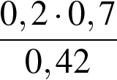.
Ответ округлите до десятых.

2. На координатной прямой отмечены числа a, b и c:
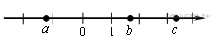
Значение какого из следующих выражений отрицательно?
В ответе укажите номер правильного варианта.

1) − a 2) a + c 3) b − c 4) c − a
3. На координатной прямой точками отмечены числа 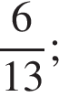 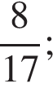 0,42; 0,45. Какому числу соответсвует точка B?
В ответе укажите номер правильного варианта.

1) 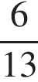 2) 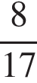 3) 0,42 4) 0,45

4. На координатной прямой отмечено число .
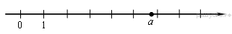
Какое из утверждений относительно этого числа является верным?

1) 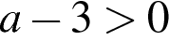 2) 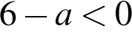 3) 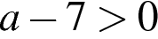 4) 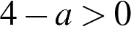
5. На координатной прямой точками отмечены числа 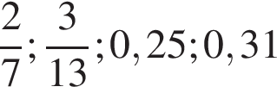
Какому числу соответствует точка D?
1) 2) 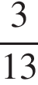 3) 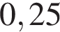 4) 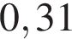

6. На координатной прямой отмечено число a.
Какое из утверждений относительно этого числа является верным?

1) a − 8 > 0 2) 7 − a < 0 3) a − 3 > 0 4) 2 − a > 0

7. Какое из приведенных ниже неравенств является верным при любых значениях a и b, удовлетворяющих условию a > b?
В ответе укажите номер правильного варианта.

1) b − a < −2 2) a − b > −1 3) a − b < 3 4) b − a > −3
8. Одна из точек, отмеченных на координатной прямой, соответствует числу 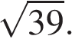 Какая это точка?
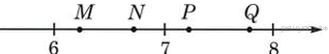

1) точка M 2) точка N 3) точка P 4) точка Q

9. На координатной прямой отмечено число a.
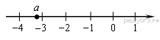
Какое из утверждений относительно этого числа является верным?
В ответе укажите номер правильного варианта.

1) 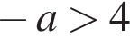 2) 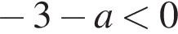 3) 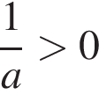 4) 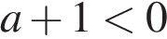

10. На координатной прямой точками отмечены числа 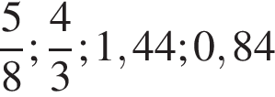
Какому числу соответствует точка B?
1) 2) 3) 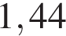 4) 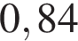

11. Расположите в порядке убывания числа: 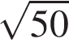; 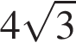; 7.
В ответе укажите номер правильного варианта.

1) 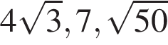 2) 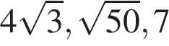 3) 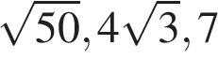 4) 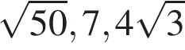

12. Известно, что число отрицательное. На каком из рисунков точки с координатами 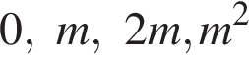 расположены на координатной прямой в правильном порядке?

В ответе укажите номер правильного варианта.
13. На координатной прямой точками отмечены числа 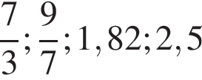
Какому числу соответствует точка B?
1) 2) 3) 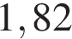 4) 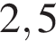

14. Известно, что число отрицательное. На каком из рисунков точки с координатами расположены на координатной прямой в правильном порядке?
В ответе укажите номер правильного варианта.
15. Одна из точек, отмеченных на координатной прямой, соответствует числу 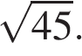 Какая это точка?
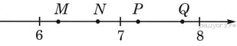

1) точка M 2) точка N 3) точка P 4) точка Q

16. Известно, что число отрицательное. На каком из рисунков точки с координатами расположены на координатной прямой в правильном порядке?
В ответе укажите номер правильного варианта.
17. Какое из следующих чисел заключено между числами 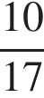 и 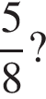
В ответе укажите номер правильного варианта.

1) 0,4 2) 0,5 3) 0,6 4) 0,7
18. Известно, что и — положительные числа и 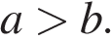 Сравните и 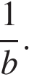
В ответе укажите номер правильного варианта.

1) 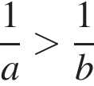 2) 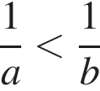 3) 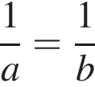 4) сравнить невозможно

19. Одна из точек, отмеченных на координатной прямой, соответствует числу 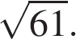 Какая это точка?
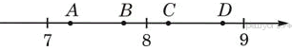

1) точка A 2) точка B 3) точка C 4) точка D

20. На координатной прямой точками отмечены числа 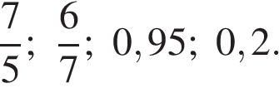
Какому числу соответствует точка A?
В ответе укажите номер правильного варианта.

1) 0,2 2) 0,95 3) 4)

